## Test Report

**Вступление**

Данный документ содержит информацию о тестировании сайта <https://www.etsy.com/>

Перед выполнением тестирования проект был разбит на модули согласно SRS. Для каждого модуля были разработаны тест кейсы с целью проверки функциональностей.

Дата составления документа 19.04.2023

**Обзор**

Функционал приложения, который был протестирован:

1 Модуль регистрации нового пользователя

2 Модуль "Сортировка"

3 Модуль "меню"

4 Модуль карточки товара

5 Модуль "корзина"

6 Модуль соцсети

**Окружение**

Тестирование проводилось в браузерах:

* Google Chrome v. 111.0.5563.148

Тестирование проводилось на операционных системах:

* , Windows 10 Home 64x

**Модули в которых были выявлены дефекты:**

* Модуль "Сортировка";
* Модуль "меню";
* Модуль карточки товара;
* Модуль соцсети

**Информация о результатах прохождения test cases:**

- количество выполненных тестовых случаев: 8

- число пройденных тестовых случаев: 8.

- число не пройденных тестовых случаев: 0.

- количество неудавшихся тестовых случаев: 3

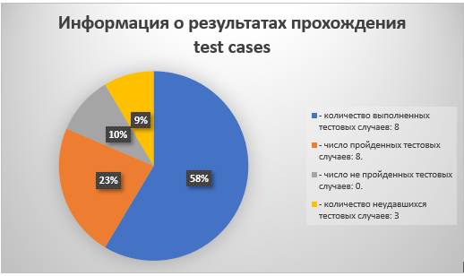

**Информация о серьезности найденных ошибок:**

- общее количество найденных дефектов: 3

- количество Blocker дефектов: 0

- количество Minor дефектов: 0

- количество Critical дефектов: 3

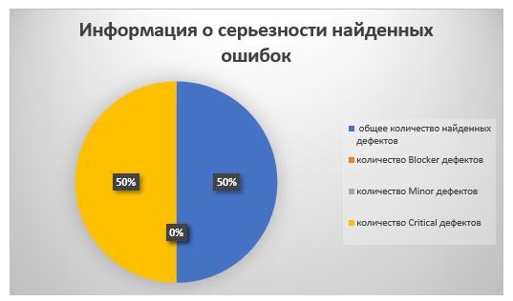

**Заключение:**

После проведения тестирования сайта <https://www.etsy.com/> были обнаружены дефекты с серьезностью critical. Согласно разделу Fail Criteria тест плана, сайт готов к использованию, но будет направлен на исправления разработчикам, чтобы устранить проблему с ведением личных данных для заказа.